Kmeny protokoly 1 a 2

Bacillus thuringiensis CCM 19 (G+ tyčky)
Arthrobacter crystallopoietes CCM 2386 (G+ tyčky)

Serratia marcescens CCM 303(G- tyčka)
Azotobacter vinelandii CCM 289 (slizovité kolonie, pouzdra)
Leuconostoc mesenteroides CCM 1803 (slizovité kolonie, pouzdra)
Bacillus sphaericus CCM 1615 (G+ tyčky)
Bacillus mycoides CCM 145 (G+ tyčky)

Sporosarcina ureae CCM 860 – G+ tetrády

Bacillus cereus CCM 2010 (G+ tyčky)

Bacillus megaterium CCM 2007 (G+ tyčky)
Bacillus subtilis CCM 2216 (G+ tyčky)
Streptomyces griseus ssp. griseus CCM 2386 – vlákna, G+

Nocardia carnea CCM 2756 – pro makrofoto kolonií

Saccharomyces cerevisiae – kvasinka, eukaryotní buňka, pro fázový kontrast

Micrococcus luteus CCM 169 - G+ kok

Kmeny protokol 3

Struktura buňky

Bacillus cereus CCM 2010
Bacillus megaterium CCM 2007
Saccharomyces cerevisiae

Kmeny protokol 4

Endopory

Bacillus cereus CCM 2010
Bacillus subtilis CCM 2216
Bacillus thuringiensis CCM 19
Bacillus sphaericus CCM 1615
Bacillus megaterium CCM 2007
Bacillus polymyxa CCM 1459
Sporosarcina ureae CCM 860

Kmeny pro protokol 5

Acidorezistence

Mycobacterium phlei CCM 5639
Nocardia carnea CCM 2756
Rhodococcus erythropolis CCM 277
Corynebacterium glutamicum CCM 2428

Kmeny protokol 6

Pohyb buněk

Pseudomonas fluorescens CCM 2115
Proteus vulgaris CCM 1799
Escherichia coli CCM 3954
Bacillus cereus CCM 2010
Sphaerotilus natans CCM 2349
Micrococcus luteus CCM 169

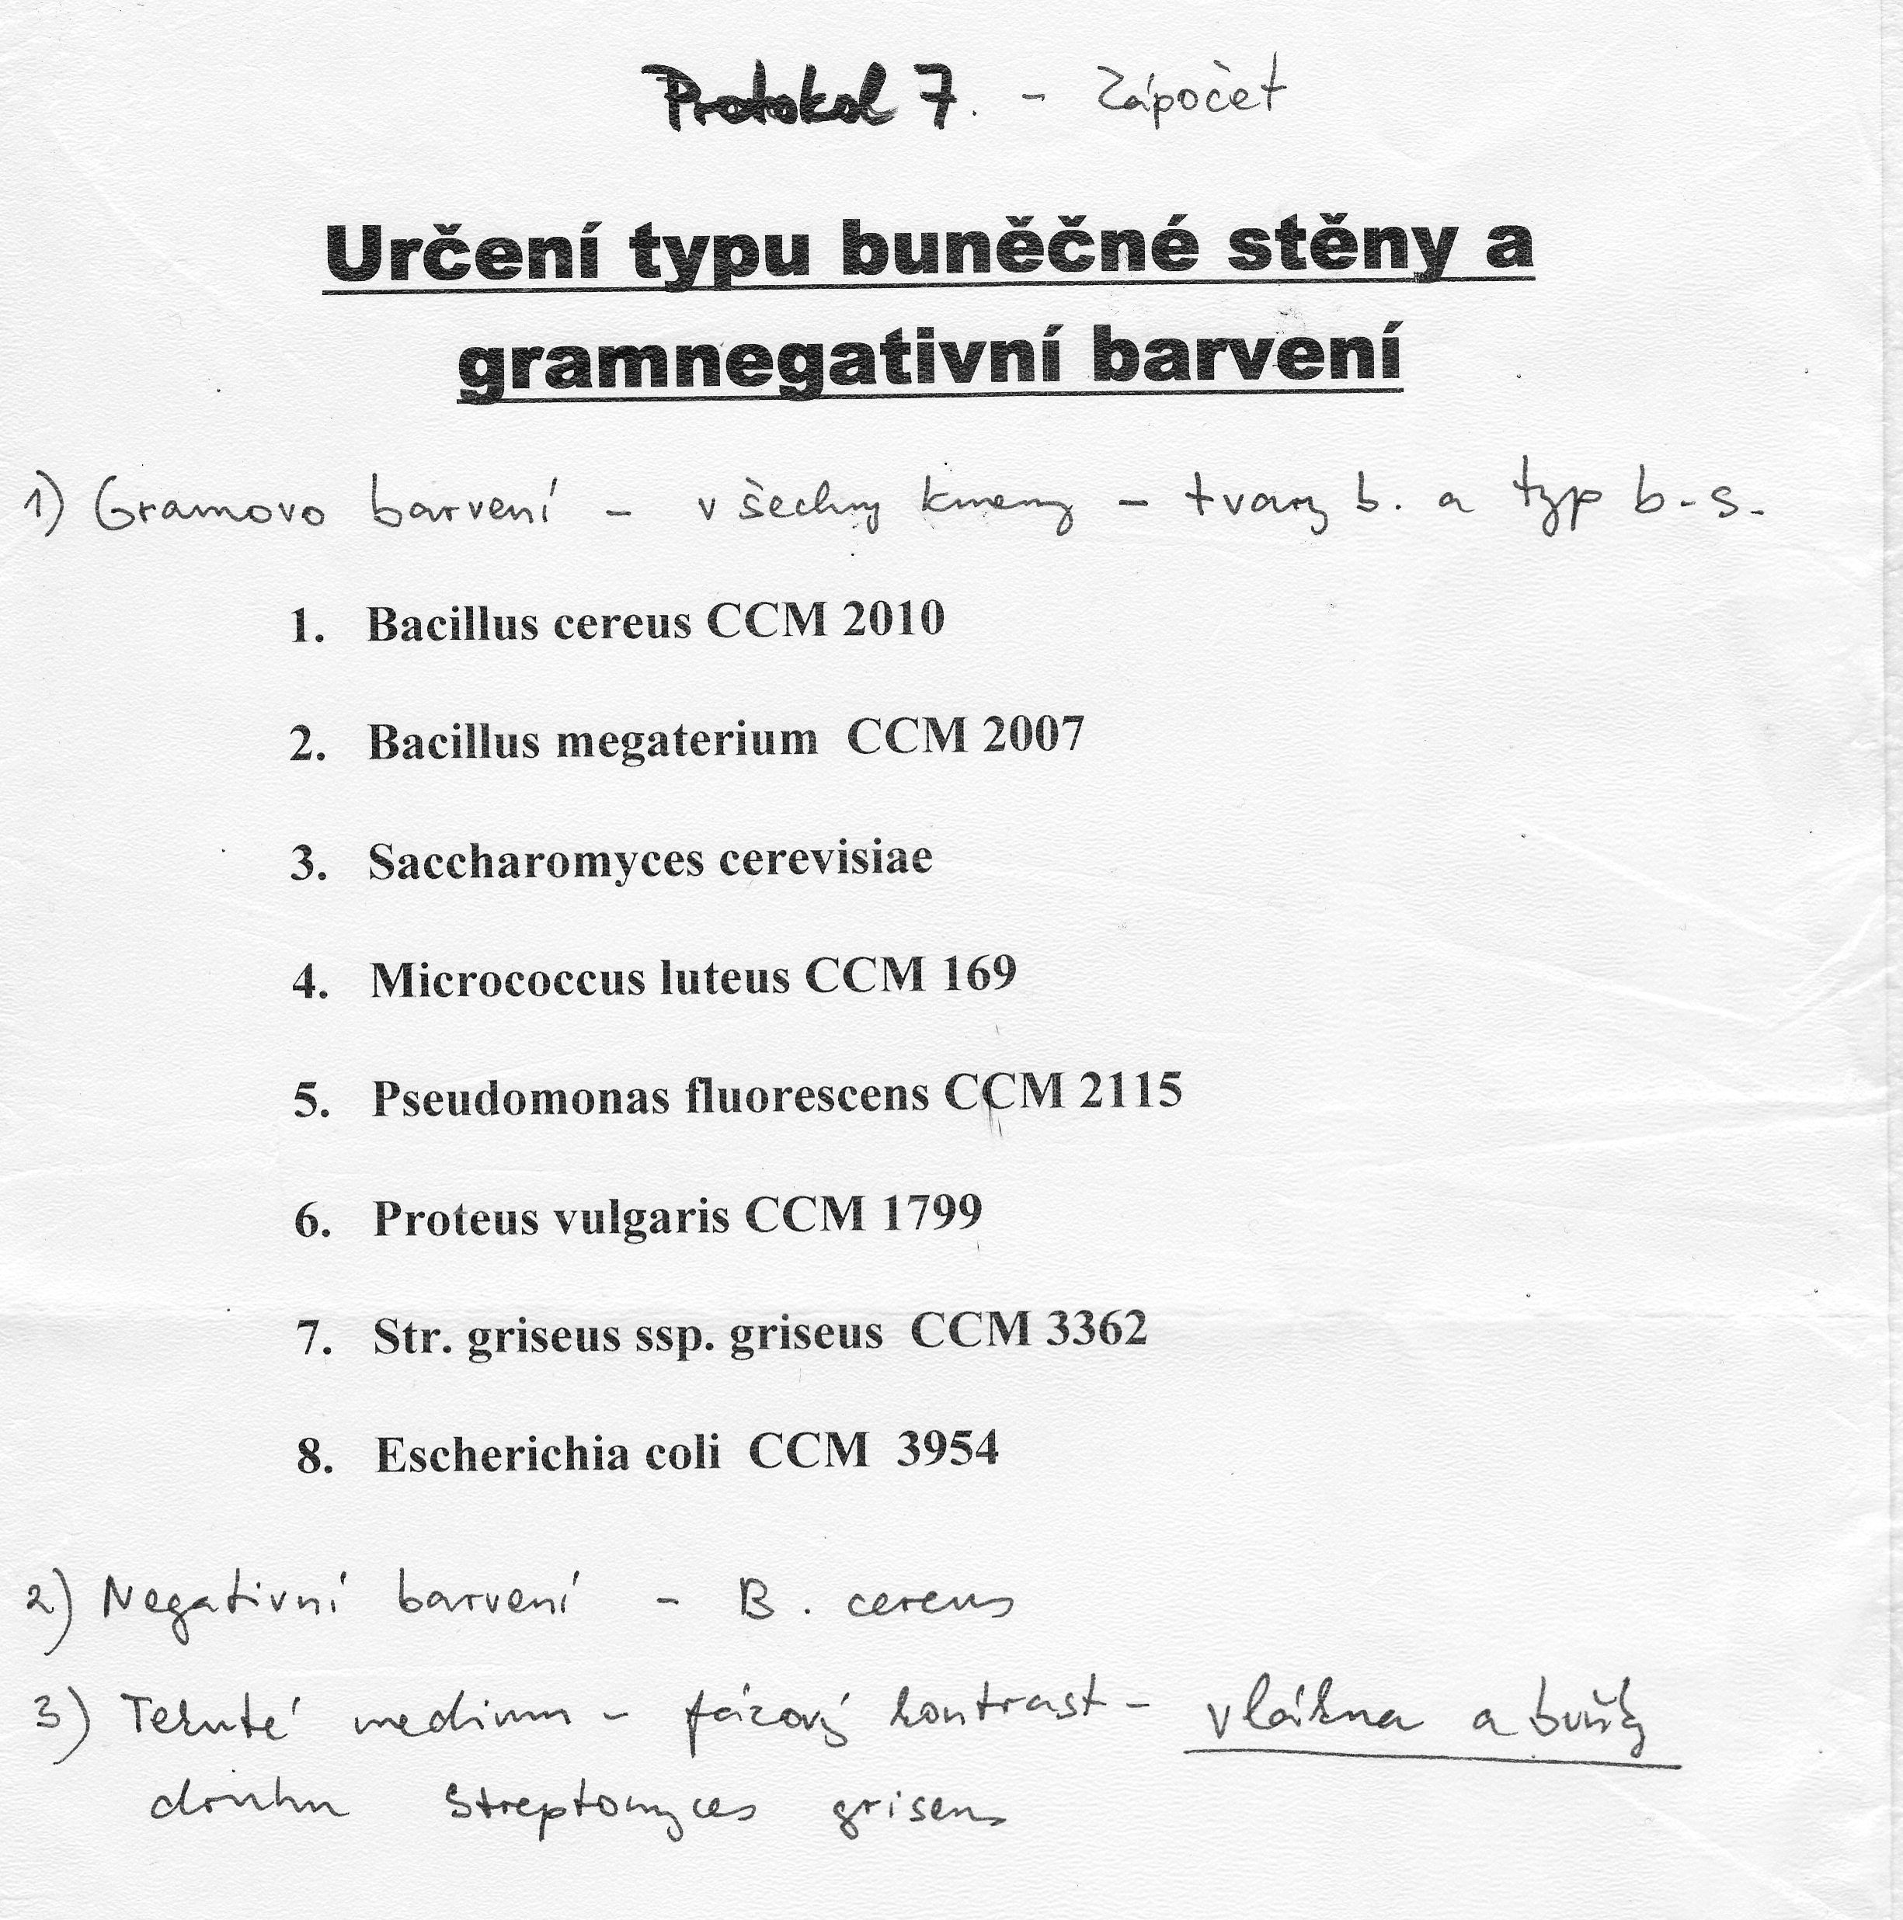

Kmeny protokol 8

Sklíčkové kultury

Rhodococcus erythropolis CCM 277
Nocardia carnea CCM 2756
Streptomyces griseus ssp. griseus CCM 3362

